4HSmap四張通往快樂成功的地圖


羅伯特．艾倫 著 黃夢絲 譯《富爸爸，窮爸爸》作者羅伯特‧清崎的理財投資導師銷售數百萬冊、紐約時報暢銷書排行榜第一名的作家全美國幫助過最多人成為億萬富翁的人

01
李欣頻公眾號推薦這本書之後，我就在醒覺的微店上買了，台版書價格比較貴，不過這是一本實操性非常強的書。
這本書中，作者介紹如何每天畫下四張地圖，從而大幅改善我們的生活品質。它們不會讓我們馬上快樂及成功，目標是日復一日改變我們打大腦和行為，直到堅定地採納世界上最成功，最有效率認識的願景，態度，習慣和任務管理策略。
拿到這本書只是一個開始，最關鍵的兩個步驟是開始行動畫地圖和持續堅持。

02
指導原則
原則一：成功是由內而外的
前兩張地圖就是內在的——幫助你清晰你想要什麼，以及為什麼你想要。這兩張地圖是你思考的基礎。後兩張地圖是外部的——它們是為了讓你能實現你理想生活方式，所需要致性的明確，真實世界中的任務，這兩張地圖是你行動的基礎。
原則二：每個承諾的效期是二十四小時
每天都畫出來這四張地圖，另外在每一張的結尾，都要求籤名，這是對你自己做出一個二十四小時的承諾。
原則三：你做的每個決定都是根據你的夢想或是恐懼
我們必須努力想辦法採取夢想程式，做出基於夢想的決策。



03
第一張地圖 清晰
第一張，是關於我們的內在生活和信仰系統，它的設計旨在讓我們處於完美的清晰狀態，即確切地知道你想要什麼，以及確切地知道為什麼你想要它。當我們繪製完成清晰地圖時，我們將會有一個屬於自己的未來願景，會知道為什麼要選擇這樣的未來，以及把精力放在哪裡才會實現夢想。
具體步驟：
1.畫下你改造前，改造後的哭喪臉和笑臉。把這張笑臉擺在夢想之家中，周圍環繞著象徵理想生活的符號。
2.寫下你的3個願望。
3.寫下你的3個不要。
4.寫下你為何要追求理想生活的三個理由。
5.用五感來視覺化，當你處在理想生活時，你的生活會是什麼面貌。
6.用五感來視覺化，在你辛勤工作之後，你和你愛的人所得到的獲益。
7.在理想生活形態後面，做一個二十四小時的承諾，簽上你的名字。



04
第二張地圖 預期

第二張地圖，它是關於如何用正確的思維迎接每一天，準備好你的心情面對今天將遭遇的挑戰。我們將形象化我們的戰士以及預期可能遇到的挑戰。準備好迎接所有的障礙，相信幫助即將到來。

五種主要的挑戰：
第一種挑戰：旋風
我們常常被日常的雜務及責任的旋風吞噬，很難有人在日常的旋風中完成真正重要的是。因此必須選擇我們的理想狀態，必須要專注，有決心，耐力和犧牲。
第二種挑戰：學習曲線
這裡沒有通往理想生活的直徑，通常都是蜿蜒路線。
第三種挑戰：棉花糖
耗時都會降臨在那些願意等待的人身上，這就是財富的本質——延遲滿足而投資未來。
第四種挑戰：峭壁
這就是機會！最棒的機會總是隱身在嚇人的懸崖之後。機會常常會在我們認為尚未準備好的情形下出現，不管是內在或外在。


具體步驟：
1.畫下你改造前，改造後的哭喪臉和笑臉。把這張笑臉擺在夢想之家中，周圍環繞著象徵理想生活的符號。
2.畫上另一條登山的路徑，並在上面寫下五種類型的挑戰。
3.寫下三種今天可能會出現的挑戰。
4.用五感來視覺化，對抗這些挑戰。
5.寫下今天可能出現的三個戰士。
6.用五感來視覺化，這些戰士會在你今天需要幫助的時候出現。
7.花一點時間，對你的生活，戰士，甚至是你的挑戰，表示深深的感激之情。
8.許下一個二十四小時的承諾：擁抱期望，克服障礙並且用簽名以展示承諾。
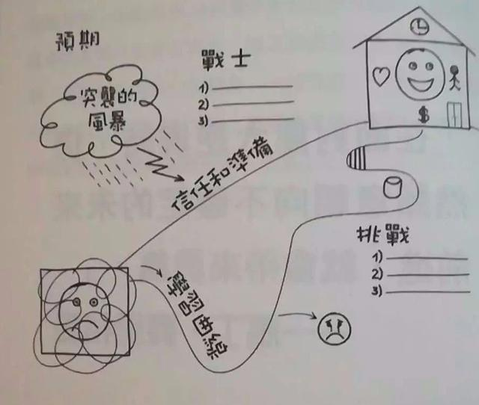

05
第三張地圖 慣例
慣例地圖就是有關建立一組強有力的，個人化的成功習慣。日常習慣可以說是我們所有成功的基礎。
你的習慣，慣例都是投資你自己的方式，持續是成長的關鍵。
慣例意指每天拔出一段特定的時間，並且用最重要的日常行為來補足這段時間。
三個方面：
存在：
舉個栗子，出外與大自然和人性交流30min，冥想20min
身體：慢跑30min
大腦：閱讀，思考和計劃等等
具體步驟：
1.畫下你改造前，改造後的哭喪臉和笑臉。把這張笑臉擺在夢想之家中，周圍環繞著象徵理想生活的符號。
2.畫下複利曲線以及伊索寓言中的螞蚱，來提醒你持之以恆，每日行動的力量。
3.畫下你的大石頭瓶子，來提醒你真正重要的事必須先完成。
4.寫下你個人慣例的三件事，包含存在，大腦，身體。
5.視覺化，利用五感，感覺以下當你找到慣例時的感覺為何，每天都將重要的事完成。
6.做一個二十四小時的承諾來完成你的個人慣例，簽上你的名字來展現你的承諾。

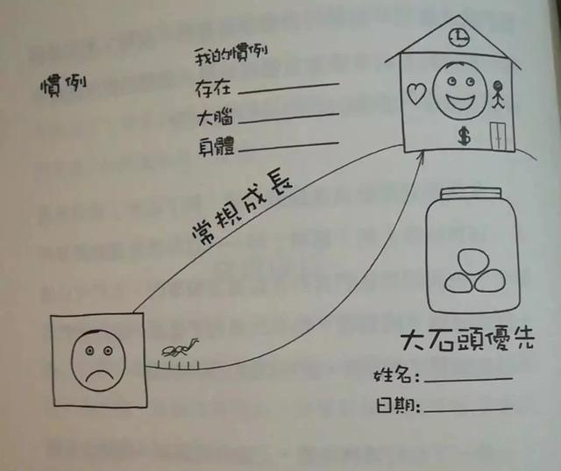

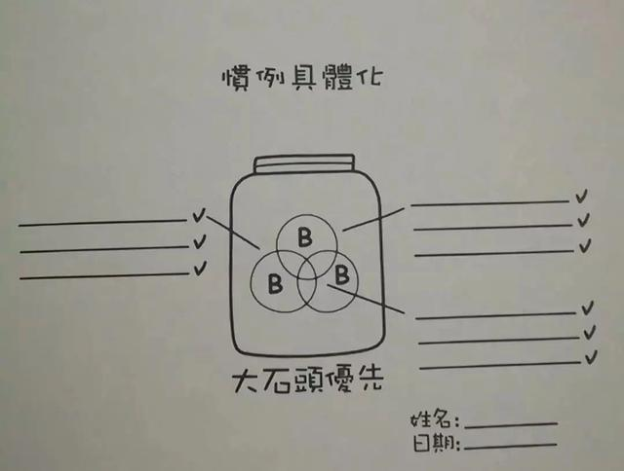

06
第四張地圖 任務
有效率任務之
第一個秘密：用大圖像過濾法
這個任務會帶領我往我真正，真正想要的目標前進，還是遠離？
第二個秘密：一次只選三個
僅有幾件事會製造持續性的價值。
第三個秘密：將待辦事項丟掉
先用精力去處理重要的事，你就會感覺到不可理喻的歡欣和自由。
具體步驟：
1.畫下你改造前，改造後的哭喪臉和笑臉。把這張笑臉擺在夢想之家中，周圍環繞著象徵理想生活的符號。
2.畫下登上山峰的途徑，並分成三個區塊，代表五年，一年和現在。
3.寫下三個你的五年理想。
4.寫下三個完成——短途或是中程專案，打造你的五年理想。
5.寫下三個今天的必須——具體的任務，打造你的完成。
6.說明我們只能選擇三項的原則，在左上方畫出100入，3出。
7.做個承諾，保證今天達成你的必須，並簽上名字。
8.相信大膽行動的力量。利用五感視覺化。既然你已做出了承諾，你的戰士會出現來幫助你。

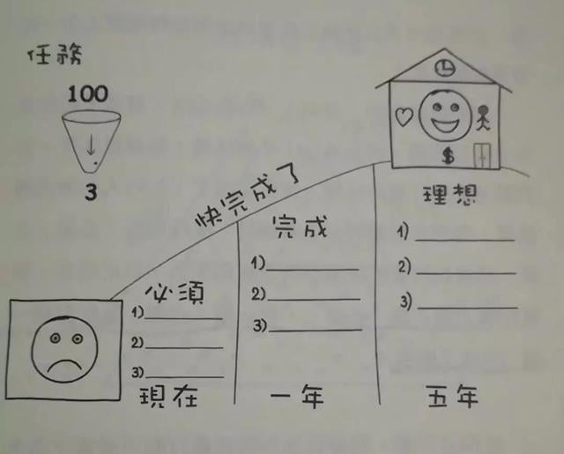

07
我在閱讀完這本書後，也開始繪製這四張地圖，前期需要花的時間比較多，而且需要不斷地翻看這本書里提到的原則和指導，也需要很認真地去思考寫下的每一個字，對自己的一天負責。
作者建議我們可以每天都繪製四張地圖，這就非常考驗我們的行動力和持續。我每天早上起床冥想後就在書桌前在筆記本畫下這四張地圖，明晰自己這一天要做的事情，期待能形成習慣。
視覺化也是一件非常重要的事情，想像自己夢想實現的狀態，多做點白日夢，做多了終將會實現哈哈哈
一起加油吧~

